**10. Romantismus a realismus 19. století.**

**ROMANTISMUS**

• Odráží úzkost člověka v průmyslové době

• existuje vedle klasicismus (současně) -> na poč. 19. století spolu

* Ale jdou proti sobě

• Návrat k nespoutané přírodě

• **Návrat do minulosti** – vášeň pro gotiku a středověk, exotičnost, tajemno a nadpřirozené jevy

• zájem o: nespoutanou přírodu, o orient (inspirovali umění 19.st)

• hl. důraz: na emoce a nespoutanou individualitu jednotlivce

• Romantici odvrhli vše tradiční a akademické

• Únik z každodenního života do neskutečna

* romantici sní a dalekých zemích a zašlých časech

 Lidé, kteří se zklamali v osvícenství, kteří pozorovali, že přemíra racionalismu nevede ke kýženému cíli, totiž k vytvoření rozumně uspořádané společnosti, stáli u zrodu uměleckého hnutí zvaného **romantismus**. Ten se odvrací od velkého důrazu na rozum, naproti tomu klade důraz na cit, víru a svobodu. Typickými romantickými vzory tvoří nespoutaní, volní lidé, **příroda či středověké legendy**.

• **NEOKLASICISMUS X ROMANTISMUS**

• rozum city

• střízlivý fantazie

• antika dobrodružství

• důraz na řád volnost, svoboda

• společnost jedinec

**Théodore Géricault**

• První velká postava romantismu

• Zakladatelská osobnost francouzského romantického malířství

• Miloval koně, zemřel na následky pádu z koně

• S oblibou maloval portréty duševně̌ chorých

• Nejslavnější obraz:Vor Medusy (velká tragédie tehdejší doby – stal se ikonou francouzského romantismu), 5 portrétů z blázince v Paříži

Vor Medusy Portrét z blázince v Paříži

**Eugéne Delacroix**

• Největší postava romantismu

• Maloval velká plátna

• Jeho obrazy měly obrovský úspěch a ovlivňovali veřejné mínění

• Maloval skvěle lovecké scény a souboje zvířat

• Nejznámější obrazy: Krveprolití na Chiu, Svoboda vedoucí lid na barikády, Alžírské ženy

Vraždění na Chiu Svoboda vede lid na barikády

**ANGLICKÉ MALÍŘSTVÍ 19. STOLETÍ**

**William Turner**

• byl dalším velikým anglickým malířem

• jeden z nejosobitější malíř

• nová forma: impresionimus -> předstihl dobu o 50 let

• Namaloval také hodně akvarelů, na nichž zachytil nádherné soumraky a jiskřivé efekty slunečního světla pronikajícího londýnskou mlhou

• Jeho mistrovské dílo: „Déšť, pára, rychlost" je považován za první předzvěst impresionistické malby.

Déšť, pára, rychlost

**John Constabl**

• Největší postava anglické krajinomalby

• Maloval v přírodě

• Vytvořil si vlastní teorii, kterou nazval „šerosvit přírody“

• Na tento princip navázali později malíři barbizonské školy a impresionisté

• Propagoval akvarel

• Jeho obraz „Vůz na seno“ měl ve francii takový úspěch, že za něj obdržel v Salónu v roce 1924 zlatou medaili

• Slavné obrazy: Vůz na seno, Katedrála v Salisbury, Dedhamské údolí

Vůz na seno Katedrála v Salisbury

**PRERAFAELITÉ**

• mladí malíři, kteří se setkali na Královské akademii v Londýně okolo 1848

( Boodles Club v Londýně)

• hnutí, v němž výtvarné umění a literatura byly velmi úzce propojeny

• tvořili: Dante Gabriel Rossetti, William Holman Hunt, John Everett Millais, William

Morris, Edward Burne- Jones

**Dante Gabriel Rossetti**

• básník, malíř, dekadent, v jehož díle můžeme zaznamenat velkévýkyvy

• díla: Ecce ancilla Domini, Beata Beatrix, Paolo a Francesca, Monna Vanna , Dantův sen

**Holman Hunt**

• maloval hodně obrazů s literárními náměty

• nejslavěnjší obraz: Světlo světa

• podnikl cestu do Svaté země - obraz Obětování Ježíše v chrámu

**John Everett Millais**

• už od mládí úspěšný malíř, ale obraz Kristus v domě svých rodičů

• byl velmi kritizován

• nejlepší dílo: Ofélie 1851

**REALISMUS**

• na scéně je sociální rozměr -> zastává se např. dělníku

• pol. 19. století Francie, svět práce bez přikrašlování -> **ukazují syrovou realitu**

* X na srovnání: barokní realismus – byl aranžován, schémata -> nebyla to ta syrová realita

• vznikl především jako odpověď na tehdejší umění, jež popisovalo život zejména bohatých a spokojených lidí nebo fiktivních či historických osob

**Honoré Daumier**

• byl kreslíř, ilustrátor, novinář a v neposlední řadě také malíř.

• Věnoval se politické společenské satiře. Ve svých úchvatných karikaturách zachycoval politické a společenské mravy tehdejší buržoazní monarchie.

• Své litografie vytvářel pro satirický časopis Charivari.

• Slavné obarzy: Don Quijote a Sancho Panza, Pradlena

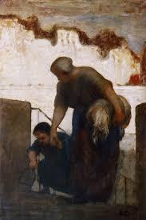 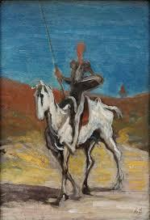

Pradlena Don Quijote a Sancho Panza

**Gustave Coubert**

• byl typem,,angažovaného" umělce a úspěšným malířem až do roku 1870.

• Byl členem Pařížské komuny a podílel se na zničení Vendómského sloupu, za což byl následně odsouzen k vyhnanství a dožil ve Švýcarsku.

• Slavné obrazy:Malířův atelier - Skutečná alegorie (jeho nejúspěšnější obraz),

Pohřeb v Ornansu, Dobrý den pane Courberte

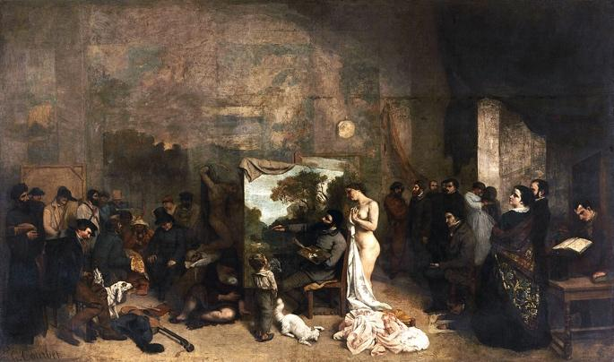

Malířův atelier – jinak také Skutečná alegorie

• na scéně je také **BARBIZONSKÁ ŠKOLA**

* Rozkvět krajinomalby
* Barbizon – venkov, kde se setkávali Fran. Malíři
* Zachycují krajinomalbu realisticky, skutečnou jaká jes citovým nábojem
* Začína také malba v plenéru

**Rousseau** – Duby v Apremont – námet krajina a typ. Stafáže

**Corot**

• Díla – Vzpomínka na MOntemartervil

• Učitel a vzor impresionistů